Dělitelnost
Dělitel
Př. 1: Jana, Alena a Romana pekly cukroví. Připravily si těsto na 48 kusů lineckých koleček. Na plech je děvčata pokládala v řadách takto: Jana dávala do jedné řady 6 kusů, Alena 7 kusů a Romana 8 kusů. Kterému z děvčat se nepodaří cukroví urovnat tak, aby v každé řadě byl stejný počet kousků?
Řešení:
Rozložení cukroví si znázorníme na obrázcích:
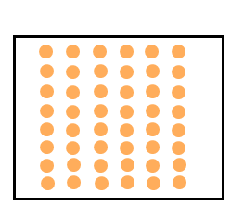
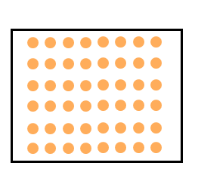
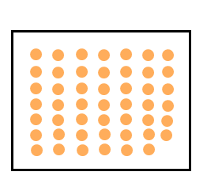
Jana Alena Romana

Jana uložila 8 řad Alena uložila 6 řad Romana uložila 6 řad
po šesti kusech. po sedmi kusech, po osmi kusech.
ale do sedmé řady
jí zbylo ještě 6 kusů.
$48 :6=8 (zb. 0)$ $48 :7=6 \left(zb. 6\right)$ $48 :8=6$
Číslo 6 dělí číslo 48 Číslo 7 nedělí číslo 48 Číslo 8 dělí číslo 48
beze zbytku. beze zbytku. beze zbytku.
Číslo 6 je dělitelem Číslo 7 není dělitelem Číslo 8 je dělitelem
čísla 48. čísla 48. čísla 48.

Číslo a je dělitelné číslem b, jestliže při dělení a : b je zbytek 0.

Číslo b je dělitelem čísla a, jestliže při dělení a : b je zbytek 0.

Samozřejmí dělitelé

Každé přirozené číslo kromě čísla 1 má minimálně dva dělitele: jedničku a samo sebe. Tyto dva dělitele nazýváme samozřejmí dělitelé.

Určení všech dělitelů daného čísla

Př. 2 Urči všechny dělitele čísla 36.

Řešení: 36 : 1 = 36
36 : 2 = 18
36 : 3 = 12
36 : 4 = 9
36 : 5 = 7 (zb. 1)
36 : 6 = 6
Číslem 7 už nemusím dělit, protože v pravé části tabulky jsem se dostal už na hodnotu nižší, než je číslo 7.
Děliteli čísla 36 jsou čísla 1, 2, 3, 4, 6, 9, 12, 18 a 36.

Cvičení
1. Doplň větu.
Každé číslo větší než 1 má aspoň ….. dělitele, a to číslo ….. a …………. ………….. Tito dělitelé se nazývají samozřejmí dělitelé.
2. Ověř písemným dělením:
Číslo 354 je dělitelné 6. | PRAVDA | NEPRAVDA
Číslo 13 je dělitelem čísla 298. | PRAVDA | NEPRAVDA
Číslo 792 je dělitelné číslem 24. | PRAVDA | NEPRAVDA

3. Urči všechny dělitele čísla:
a) 120

b) 146

